作业讲评课：分类讨论之二次函数与相似
执教人：周米
一、教学内容分析
分类讨论问题是创新性问题之一，此类题综合性强，难题较大，在历年中考试题中多以压轴题出现，对考生的能力要求较高，具有很强的选拔性。结合九年级上册前两章二次函数和相似三角形的内容，对作业中出错率较高的分类讨论题型进行方法指导。
- 教学目标
1.能够分辨二次函数和相似三角形内容中不确定的因素；
2.确定分类讨论的标准.（重点、难点）
三、教学过程
错题回顾
（1）.（学练优P63）如图，直角三角形纸片ABC中，∠C=90°，AC=6，BC=8，P为AC的中点，M为△ABC边上一点，沿PM将△ABC剪成一个三角形和一个四边形，若剪去的三角形和原三角形相似，则PM= .
（2）二次函数y=ax²-6ax+3在当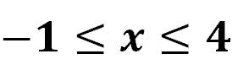时最大值为5，则a的值为
（3）已知函数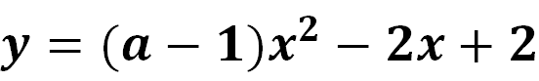的图象与坐标轴共有两个交点，则a的值为
类型一 分类讨论之图形的形状
（课本P107第9题）
例1如图，点E在正方形ABCD的CD上，4CE=CD=4，点P在BC上，当△ABP与△PCE相似时，求CP长.

（课本P107第9题改编）
如图，点E在正方形ABCD的CD上，4CE=CD=4，点P在BC上，
当△ABP∽△PCE时，求CP长.

解题策略：1.相似三角形中对应关系不确定时，需要分类讨论.
2.分类的标准就是对应边或者对应角.

错题正解：
（1）（学练优P63）如图1，直角三角形纸片ABC中，∠C=90°，AC=6，BC=8，
P为AC的中点，M为△ABC边上一点，沿PM将△ABC剪成一个三角形和一个四边形，
若剪去的三角形和原三角形相似，则PM=
图1 图2

（改编题）若P为AB的中点，求PM

. .
类型二 分类讨论之含参的函数
错题正解：
（1）.二次函数y=ax²-6ax+3在当时最大值为5，则a的值为
（2）.已知函数的图象与坐标轴共有两个交点，则a的值为
（改编）已知函数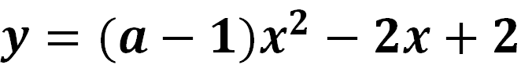的图象与坐标轴共有3个交点，则a的值为 .
解题策略：熟练运用函数的性质的基础上数形结合，找准分类的标准，关注参数对函数性质和图象位置的影响。

3.典例分析：
例2.
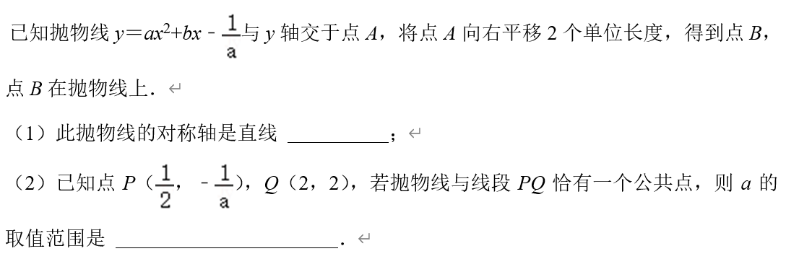 解题策略：参数值不确定性影响了函数图象位置的不确定性，对参数的讨论可以借助图象来分析，同时要注意结果是否符合分类的标准。
4.归纳总结
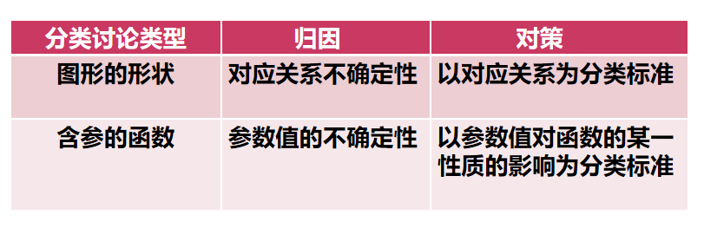

教学反思：
在初中数学中，分类是按照数学对象的相同点和差异点，将数学对象区分为不同种类的思想方法，掌握分类的方法，领会其实质，对于加深基础知识的理解．提高分析问题、解决问题的能力是十分重要的。
1.通过对二次函数的分类讨论，可以帮助学生更好地理解和掌握二次函数的性质和应用。二次函数的性质有很多，如开口方向、顶点位置、对称轴等。我们可以根据这些性质对二次函数进行分类讨论，从而更好地理解和掌握二次函数。
2.在学习相似三角形的过程中，分类讨论是一种非常有效的方法。通过分类讨论，我们可以将问题进行简化和归纳，从而更好地理解和解决问题。在进行分类讨论之前，我们需要先确定分类的标准---对应关系。
在数学中，我们常常需要根据研究对象性质的差异，分各种不同情况予以考查．这种分类思考的方法是一种重要的数学思想方法，同时也是一种解题策略．

